Nº EMPENHO: 6502
NOTA DE DESPESA: 31133
NOME: MARA MIRTES FERREIRA DA SILVA PASSOS
MÊS REFERÊNCIA: SETEMBRO/2025

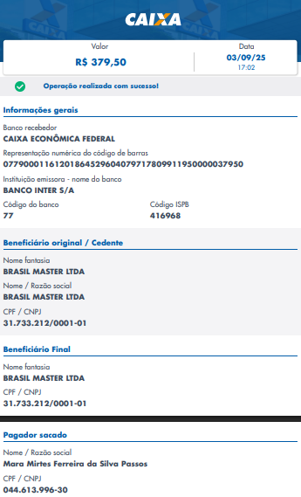
COMPROVANTE DE PAGAMENTO

